УДК 549, 550.4, 552.5

Е.Н. Федерягина ^{˄ 1}, Е.Ф. Летникова ^{˄ 2}, А.И. Прошенкин ^{˄ 3}

МИНЕРАЛЬНЫЙ СОСТАВ ВЕНДСКОЙ ЩЕЛОЧНОЙ ПИРОКЛАСТИКИ БИРЮСИНСКОГО ПРИСАЯНЬЯ

Аннотация. Изучен вещественный состав неопротерозойских высококалиевых терригенных отложений карагасской серии Бирюсинского Присаянья и возможных источников сноса обломочного материала – палеопротерозойских гранитов Саянского комплекса и более древних метаморфических образований сублукской серии Бирюсинской глыбы. В результате проведенных исследований установлена весьма ограниченная возможность их участия в качестве источников обломочного материала при формировании изучаемых отложений.
Ключевые слова: каргасская серия, Бирюсинская глыба, пирокластические породы, венд, вещественный состав.

Об авторах:
^{˄1}преподаватель, ИГУ, г. Иркутск, katerinka19.85@mail.ru
^{˄2}доктор геолого-минералогических наук, главный научный сотрудник, Институт геологии и минералогии им. В.С. Соболева СО РАН, Новосибирск, Россия, efletnik@igm.nsc.ru
^{˄3}научный сотрудник, Институт геологии и минералогии им. В.С. Соболева СО РАН, Новосибирск, Россия, ayalochka@yandex.ru

Введение

При построении палеогеодинамических реконструкций в пределах Сибирской платформы и ее складчатого обрамления основное внимание отводится магматическим и метаморфическим комплексам. При этом, изучение изотопно-геохимических характеристик неопротерозой-палеозойских аквальных осадочных серий в краевых частях Сибирской платформы, позволяет более корректно на основе реконструкций геодинамических обстановок седиментогенеза отдельных осадочных бассейнов проследить зарождение, раскрытие и поэтапное закрытие Палеоазиатского океана. С существованием этого океана связывают основную эпоху осадконакопления в пределах Центрально-Азиатского орогенного пояса [1].
С другой стороны, проявления щелочного магматизма в пределах древних платформ являются индикаторными при реконструкциях обстановок растяжения, которые нередко связаны с процессами рифтогенеза – начальной стадии раскола континентальной коры. Учитывая эксплозивный характер щелочного вулканизма, диагностика этого процесса возможна на основе выявления в осадочной последовательности древних платформ продуктов этого вулканического события – туфов, вулканокластических брекчий и т.д. При изучении позднедокембрийских отложений карагасской серии Бирюсинского Присаянья на основе литологических, минералогических, геохимических и изотопных исследований установлены их вулканокластическая природа, связанная с проявлениями щелочного вулканизма, и возраст этих событий. Ранее эти породы относились к нормально осадочным, а этапов вулканизма на изученных территориях не выделялось [2].

1. Особенности геологического строения карагасской серии

В пределах Бирюсинского выступа Сибирской платформы изучены неопротерозойские позднекембрийские терригенные отложения карагасской серии, характеризующиеся высокими содержаниями K₂O от 5 до 12 мас. % и низкими Na₂O (менее 0,1 мас. %), и более древние магматические и метаморфические породы возможных источников сноса – палеопротерозойские граниты Саянского комплекса, гнейсы сублукской серии фундамента раннедокембрийской Бирюсинской глыбы. Проведено их детальное петрографическое изучение, в том числе, состава породообразующих и акцессорных минералов с помощью сканирующего электронного микроскопа.
Красноцветные терригенные отложения карагасской серии протянулись полосой более 100 км в пределах раннедокембрийской Бирюсинской глыбы. Карагасская серия (максимальная мощность около 2400 м) залегает на разновозрастных комплексах пород фундамента с угловым несогласием, выполняя очень пологие широкие структуры, протягивающиеся узкой полосой вдоль северо-восточных предгорий Восточного Саяна от бассейна реки Туманшет до бассейна реки Ии. Подразделяется на три свиты – шангулежскую, тагульскую и ипситскую (рис. 1) [3].

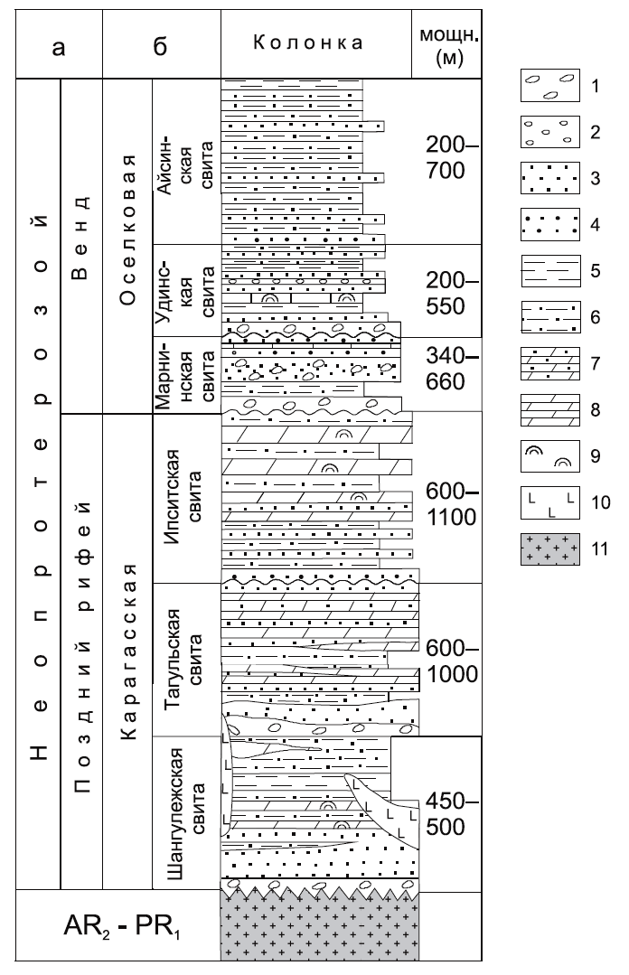
Рис. 1. Схематических разрез докембрийских образований Бирюсинского Присаянья [3, с изменениями по 4, 5, 6]: а – общая хроностратиграфическая шкала; б – серии и свиты: 1 – архейско-раннепротерозойский фундамент Сибирского кратона; 2 – конгломераты; 3 – мелкогалечные конгломераты и гравелиты; 4 – песчаники; 5 – кремнистые алевролиты и песчаники; 6 – аргиллиты; 7 – алевролиты; 8 – песчанистые доломиты; 9 – доломиты; 10 – строматолиты и микрофитолиты; 11 – долериты и габбро-долериты

Каждая свита представляет собой крупный седиментационный цикл от кластических прибрежно-морских и континентальных к шельфовым карбонатным осадочным системам. Возраст этих отложений оценен как древнее 760 млн лет по прорывающим их силлам долеритов нерсинского комплекса.

2. Результаты минералого-петрографических исследований

Для песчаников карагасской серии характерна косая и горизонтальная слоистость, окатанность обломков разнообразна – от хорошо окатанных обломков кварца до угловатых обломков, последние преобладают в породе, цемент кремнистый или кремнисто-глинистый (рис. 2). Форма и размеры обломков указывают на близкий перенос обломочного материала. Потенциальными источниками сноса на рассматриваемой территории могли послужить граниты, в том числе, турмалиновые Саянского комплекса и метаморфические породы сублукской серии Бирюсинской глыбы.

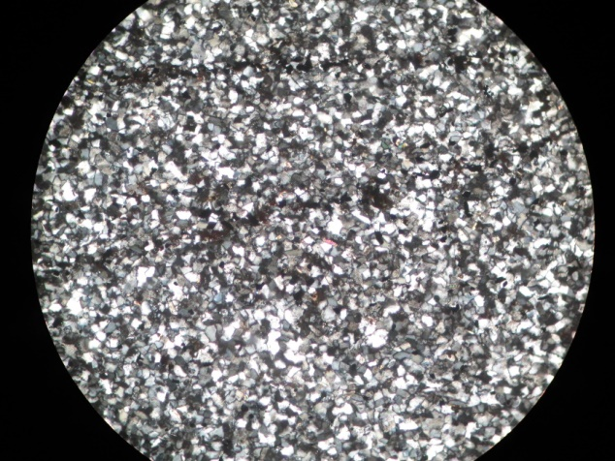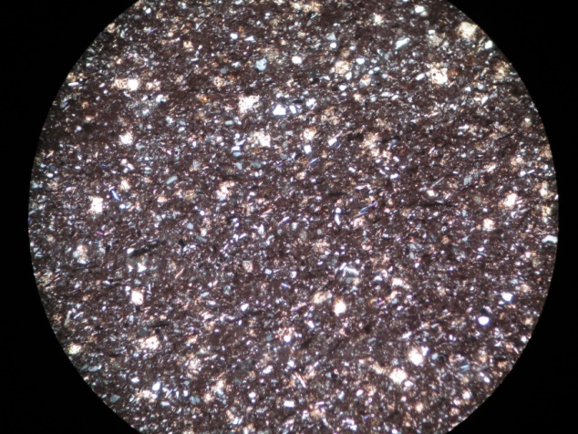
Б
А

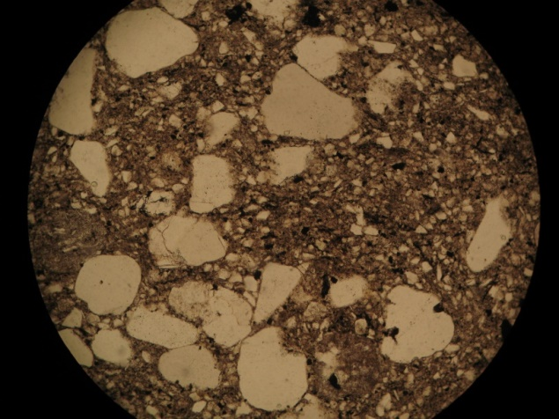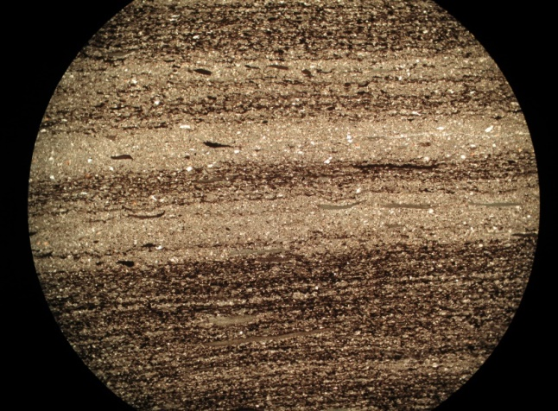
Г
В
Рис. 2. Микрофотографии пород карагасской серии: А, Б – аркозовый песчаник (А – в параллельных николях, Б – в скрещенных николях); В – обломки пород в песчаниках (в том числе вулканомиктовые); Г – слоистая текстура пород карагасской серии

Изучение минерального состава турмалинового гранита Саянского комплекса (междуречье Бирюса и Тагул) показало, что породообразующие минералы имеют следующие характеристики. Кварц повсеместно имеет мелкие включения мусковита и флюорита. Среди полевых шпатов присутствуют калиевый полевой шпат, иногда с невысокими содержаниями Ва, и плагиоклазы, которые образуют как отдельные кристаллы, так и пертиты. По составу плагиоклазы отнесены к кислым (Са < 0,2 мас. %). Среди второстепенных породообразующих минералов выделен хлорит, который не имеет идиоморфного облика и почти всегда наблюдается в сочетании с рутилом, синхизитом, ильменитом и оксидами железа. Для него характерна примесь Mn до 0,5 мас. %. Акцессорные минералы представлены зональным цирконом округлой формы с примесью Hf до 1,3 мас. % и идиоморфными кристаллами турмалина, который по составу является шерлом. Апатит в породе не обнаружен.
Другой разновидностью гранитов Саянского комплекса являются безтурмалиновые лейкограниты. Среди породообразующих также выделяется кварц, с включениями биотита, калиевых полевых шпатов (содержание Ва не обнаружено), и плагиоклазов кислого состава (Са до 0,2 мас. %). Плагиоклазы содержат антипертитовые вростки. Хлорит имеет состав, аналогичный турмалиновым гранитам, но уже в срастании с эпидотом. Рудные минералы представлены рутилом, ильменитом, оксидами железа. Из акцессорных отмечен циркон и фторапатит в срастании с хлоритом и амфиболом.
Таким образом, состав гранитов Саянского комплекса следующий – кварц, примерно равные доли калиевого полевого шпата и плагиоклаза, среди акцессориев циркон, турмалин и фторапатит, мелкие зерна рутила, синхизита, ильменита.
Петрографические исследования гнейсов сублукской серии в двух образцах (междуречье реки Бирюса и Тагул) показали, что основная масса представлена биотитом и мусковитом, с отдельными зернами плагиоклаза. Акцессорные минералы представлены округлыми незональными зернами циркона, редко с примесью Hf, а также магнетитом, рутилом, ильменитом, моноцитом в фторапатите и ортитом.
Крупнозернистые красноцветные песчаники базальных слоев карагасской серии (верховья р. Ухват) сложены обломками различной степени окатанности и размерности. Основной объем обломков представлен кварцем и зональными зернами калиевого полевого шпата. В центральной части зерен калиевых полевых шпатов повсеместно присутствует Ва. Плагиоклазы среди обломков не обнаружены при изучении как в поляризационном, так и электронном микроскопах. Акцессорные минералы – различные слюды, рутил, магнетит, монацит, фторапатит и циркон.
Средняя часть разреза изучена в среднем течении р. Туманшет (образцы из коллекции д.г.-м.н. А.Д. Ножкина). Это красноцветные мелкозернистые песчаники, обломки близкие по размерности, не окатанные.
В основной массе преобладает калиевый полевой шпат при незначительном присутствии окатанных обломков кварца (менее 30%). Химический состав, включая повышенные содержания Ва, состав включений – такой же, как и песчаниках основания карагасской серии. Следует отметить, что расстояние между точками пробоотбора составляет 100 км. Акцессорные минералы: циркон, рутил, фторапатит (иногда в срастании с монацитом), монацит, хлорит.
Верхняя часть разреза изучена в районе р. Мара. Красноцветные среднезернистые песчаники с практически не окатанными обломками, основная масса которых состоит из кварца и калиевых полевых шпатов, подобных по составу зернам из нижней и средней части разреза этой серии. Следует отметить, что в крупных обломках калиевого полевого шпата установлены идиоморфные прорастания крупных включений доломита. Такая минералогическая особенность отмечена в породах Белозиминского щелочного массива, расположенного менее чем в 100 км от этого места. Редко встречаются мелкие зерна мусковита. Акцессорные минералы: циркон, фторапатиты, магнетит и графит.
Завершают разрез практически черные мелкозернистые песчаники. Среди акцессорных минералов отмечаются зерна Mn-Fe граната (альмандина), Zn хромистую шпинель, фторапатит, циркон, магнетит, рутил и монацит.
Подобная минералогическая особенность отмечена в породах Белозиминского щелочного массива, расположенного почти в 100 км от изученных выходов пород карагасской серии. Среди акцессорных минералов преобладают циркон с высокими концентрациями Th, фторапатиты с повышенными содержаниями РЗЭ, магнетит, рутил, монацит. Установлены минералы с идиоморфной формой, где в центре находится КПШ, средняя оболочка апатит с высоким содержанием РЗЭ и внешняя оболочка не редкоземельный апатит. Правильные идиоморфные формы кристаллов доломита, кристаллов апатита и других минералов указывают на отсутствие их транспортировки. Это возможно при образовании этих минералов на месте, при осаждении раскалённой тефры, где хватает температуры для протекания процессов минералообразования (автометаморфизм). Особенности химического и минерального состава изученных песчаников позволяют считать, что источниками обломочного материала для них послужили продукты высококалиевого щелочного вулканизма. Как таковыми эти отложения осадочными не являются, а представляют собой вулканогенно-осадочные породы, образовавшиеся в результате эруптивного вулканизма.

3. Особенности литохимического и геохимического составов пород

Согласно классификации терригенных пород с использованием литохимических модулей, отложения карагасской серии характеризуются содержанием оксида магния, превышающим 3 мас. % и значением фемического модуля (ФМ) более 0,1, и относятся к пирогенным породам. Алевролиты из верхних слоев карагасской серии, по содержанию MgO, также определяются как пирогенные, но, в данном случае, нельзя утверждать о принадлежности их к вулканогенным породам, т.к. часть цемента в этих породах представлена доломитом.
Терригенные отложения карагасской серии содержат от 117 до 150 г/т редкоземельных элементов. Распределение РЗЭ характеризуется пологим наклоном кривой (LREE/HREE=3,6) и слабовыраженной Eu отрицательной аномалией (Eu/Eu* - 0.76-0.81) (рис. 3).

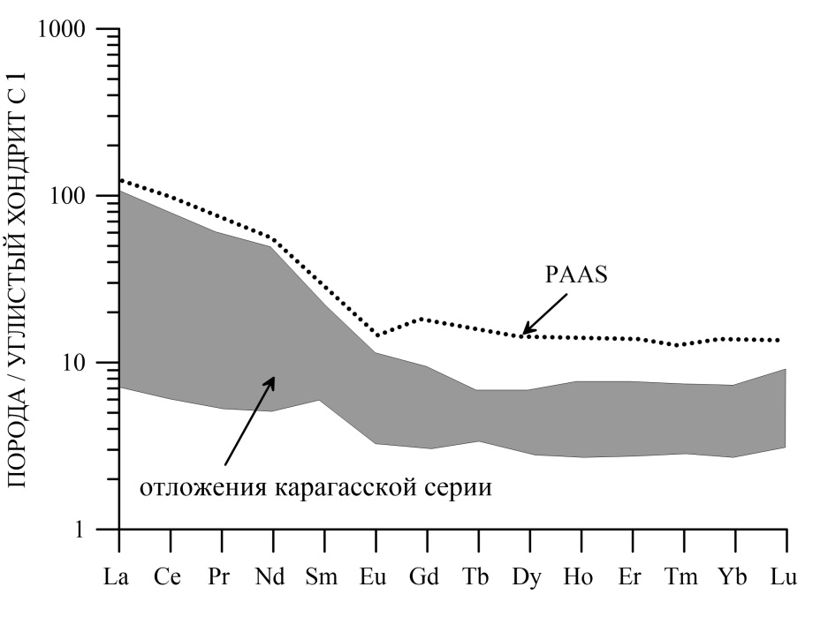
Рис. 3. Распределение редкоземельных элементов в породах карагасской серии

С целью более корректной оценки вероятных источников сноса был исследован изотопный состав Sm и Nd неопротерозойских терригенных пород Бирюсинского Присаянья. При расчете Nd модельного возраста и εNd использованы современные величины отношений для деплетированной мантии и CHUR, значения параметра εNd рассчитаны для карагасской серии на t=800 млн. лет, что соответствует верхней возрастной границе осадконакопления и вулканизма исходя из возраста синосадочных стратифицированным отложениям серии силлов и даек нерсинского комплекса.
Наиболее древние неопротерозойские терригенные отложения Бирюсинсокого Присаянья, представленные породами карагасской серии имеют протерозойский Nd модельный возраст – T(DM)=2,3-2,5 млрд. лет и характеризуются εNd₈₀₀ от -12,6 до -16,2.
Полученные результаты U-Pb датирования цирконов из высококалиевых пород в основании карагасской серии (р-н р. Уват) показывает, что основная популяция цирконов (40 зерен) имеет возраст в интервале 630-640 млн лет. В меньшем объеме представлены популяции цирконов неопротерозоя (около 720 млн лет), палеопротерозоя и архея. Следует отметить, что для песчаников ордовика в пределах Бирюсинской глыбы выявлен пик с возрастом 630 млн лет на основе датирования цирконов, не проявленный в отложениях других частей Сибирской платформы.

Заключение

В ходе проведенных минералого-петрографических исследований пород карагасской серии установлено два типа минерального проявления калиевых полевых шпатов – крупных кристаллокластов с повышенными концентрациями Ва в центральной части и раскристаллизованной стекловатой массы. Обе эти группы характеризуются содержанием Na ниже 0,1 мас. %. В КПШ второго типа отмечено в достаточном количестве прорастание идиоморфного ромбического доломита с высокой анкеритовой составляющей. Особенности минерального состава приводят к выводу о весьма ограниченной возможности участия палеопротерозойских гранитов Саянского комплекса и более древних метаморфических образований сублукской серии Бирюсинской глыбы в качестве источников обломочного материала при формировании изучаемых отложений. Терригенные породы карагасской серии по петрохимическим данным практически полностью представлены аркозами, что полностью совпадает с петрографическими исследованиями. Изотопный состав неодима и модельный возраст T(DM)=2,3-2,5 млрд. лет свидетельствует о вкладе древнекорового материала в пределах Сибирской платформы. Исследованные терригенные породы не имеют существенные вариации изотопных параметров, что свидетельствует о едином источнике сноса для них.
Полученные U-Pb датировки детритовых цирконов карагасской серии вулканических образований определен в интервале 630-650 млн лет. Этот же возрастной интервал установлен для пород Белозиминского карбонатитового массива, который также находится в пределах Бирюсинского Присаянья. Это указывает, с учетом значительного распространения в пределах этого блока высококалиевых образований карагасской серии, на интенсивное проявление щелочного магматизма и вулканизма на этой территории.

Библиографический список

1. Летникова Е.Ф. Позднетриасовый этап магматической активности высококалиевого трахитового вулканизма северо-востока Сибирской платформы: свидетельства в осадочной летописи / Е.Ф. Летникова, А.Э. Изох, Е.И. Николенко и др. // Доклады Академии наук. – 2014. – Т. 459. – №3. – С. 327–331.
2. Летникова Е.Ф. Проблема диагностики продуктов щелочного вулканизма в осадочной летописи Сибирской платформы / Е.Ф. Летникова, А.Э. Изох, Е.Н. Федерягина и др. // Проблемы тектоники и геодинамики Земной коры и мантии // Материалы L Тектонического совещания. – 2018. – Т.1. – С. 393–396.
3. Геологическая карта: N-47 (Нижнеудинск). Государственная геологическая карта Российской Федерации. Третье поколение. Ангаро-Ленская серия, масштаб: 1:1000000 , серия: Ангаро-Ленская. Объяснительная записка. / Т.Ф. Галимова, А.Г. Пашкова, С.А. Поваренцева и др. // СПб: Картографическая фабрика ВСЕГЕИ, 2012. – 652 с.
4. Брагин С.С. Некоторые проблемы стратиграфии карагасской серии позднего рифея Присаянья / С.С. Брагин // Поздний докембрий и ранний палеозой Сибири. Стратиграфия и палеонтология. Новосибирск: Изд-во ИГиГ СО РАН СССР, 1986. – С. 32–39.
5. Решения Всесоюзного стратиграфического совещания по докембрию, палеозою и четвертичной системе Средней Сибири. Новосибирск, 1983. – Ч. 1.– 214 с.
6. Мотова З.Л. Вещественный состав и реконструкция источников сноса позднедокембрийских терригенных пород оселковой серии (Бирюсинское Присаянье) / З.Л. Мотова, Т.В. Донская, Д.П. Гладкочуб // Геодинамика и тектонофизика. – 2016. – Т. 4. - №7. – С. 625–649.

E.N. Federyagina, E.F. Letnikova, A.I. Proshenkin

MINERAL COMPOSITION OF VENDIAN ALKALINE PYROCLASTIC ROCKS OF THE BIRYUSA PRISAYANIE

Absract. Substance composition of Neoproterozoic high-K terrigenous sediments of Karagas group (Biryusa Prisayanie) and the possible sources of clastic material – Paleoproterozoic granites (Sayan complex) and more ancient metamorphic formations Sublukskaya group of the Biryusinskaya blocks are studied. Constraints on possibility of the proposed complexes as sources of clastic material in the genesis of Karagas group deposits is established.
Keywords: Karagas group, Biryusa block, pyroclastics rocks, Vendian, substance composition.

